How to install Leptonica + Opencv 3 and train Tesseract 4.0

Configure compiling environment
- sudo apt-get install -y build-essential
- sudo apt-get install -y python-dev
- sudo apt-get install -y python
- sudo apt-get install -y python-pip
- sudo apt-get install -y python-setuptools
- sudo pip install cython

Upgrade g++5
- sudo add-apt-repository ppa:ubuntu-toolchain-r/test
- sudo apt-get update
- sudo apt-get upgrade
- sudo update-alternatives --install /usr/bin/gcc gcc /usr/bin/gcc-5 60 --slave /usr/bin/g++ g++ /usr/bin/g++-5

Install dependency packages
- sudo apt-get install -y autoconf automake libtool
- sudo apt-get install -y autoconf-archive
- sudo apt-get install -y pkg-config
- sudo apt-get install -y libpng12-dev
- sudo apt-get install -y libjpeg8-dev
- sudo apt-get install -y libtiff5-dev
- sudo apt-get install -y zlib1g-dev
- sudo apt-get install -y libicu-dev
- sudo apt-get install -y libpango1.0-dev
- sudo apt-get install -y libcairo2-dev

Install Leptonica 1.74

Install it from source code
- Download the source code from Leptonica
- Following the instructions to install it.

- sudo tar -cd le xf leptonica-1.76.0.tar.gz
- cd leptonica-1.76.0
- sudo ./configure
- sudo make -j8 (8 is the number of cores, change it if necessary)
- sudo make install
- sudo ldconfig

Install Tesseract 4.0
- Clone the repository Github:

Version tested is 4.00.00alpha:
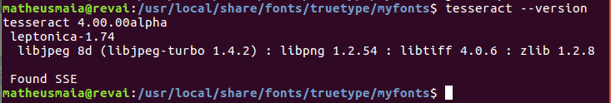

- Compiling it and install it.

- cd tesseract-master
- sudo sh autogen.sh
- sudo ./configure
- LDFLAGS="-L/usr/local/lib" CFLAGS="-I/usr/local/include"
- sudo make -j8
- sudo make install
- sudo make install -langs
- sudo make training
- sudo make training-install
- export LD_LIBRARY_PATH=/usr/local/lib

####### Update ~/.bashrc #######

- gedit ~/.bashrc
- Concatenar ao final do arquivo: export TESSDATA_PREFIX=<YOUR PATH>/tesseract-master/tessdata (salve o arquivo).
- source ~/.bashrc
- sudo ldconfig

Install Opencv

- cd ~
- sudo apt-get update
- sudo apt-get upgrade
- sudo apt-get install build-essential cmake pkg-config
- sudo apt-get install libjpeg8-dev libtiff5-dev libjasper-dev libpng12-dev
- sudo apt-get install libavcodec-dev libavformat-dev libswscale-dev libv4l-dev
- sudo apt-get install libxvidcore-dev libx264-dev
- sudo apt-get install libgtk-3-dev
- sudo apt-get install libatlas-base-dev gfortran
- sudo apt-get install python2.7-dev python3.5-dev
- wget -O opencv.zip https://github.com/Itseez/opencv/archive/3.4.1.zip
- unzip opencv.zip
- wget -O opencv_contrib.zip https://github.com/Itseez/opencv_contrib/archive/3.4.1.zip
- unzip opencv_contrib.zip
- wget https://bootstrap.pypa.io/get-pip.py
- sudo python get-pip.py
- sudo pip install virtualenv virtualenvwrapper
- sudo rm -rf ~/get-pip.py ~/.cache/pip

####### Update ~/.bashrc #######

- gedit ~/.bashrc

Add in the end of file:
  - # virtualenv and virtualenvwrapper
  - export WORKON_HOME=$HOME/.virtualenvs
  - source /usr/local/bin/virtualenvwrapper.sh

#############################

- source ~/.bashrc
- mkvirtualenv cv -p python3
- sudo pip install numpy

####### Update /usr/local/include/tesseract/unichar.h #######

- sudo gedit /usr/local/include/tesseract/unichar.h

If necessary, put “std::” before “string” in the line 164.

###################################################

- cd opencv-3.4.1/
- mkdir build
- cd build

- cmake -D CMAKE_BUILD_TYPE=RELEASE -D CMAKE_INSTALL_PREFIX=/usr/local -D INSTALL_PYTHON_EXAMPLES=ON -D INSTALL_C_EXAMPLES=OFF -D OPENCV_EXTRA_MODULES_PATH=~/opencv_contrib-3.4.1/modules -D PYTHON_EXECUTABLE=~/.virtualenvs/cv/bin/python -D BUILD_EXAMPLES=ON -D WITH_TBB=ON -D ENABLE_PRECOMPILED_HEADERS=OFF -D CMAKE_CXX_STANDARD=11 ..

- make -j8

- sudo make install

- sudo ldconfig

Update the files .traineddata
Para melhor desempenho, faz-se necessário substituir os arquivos traineddata antigos pelas correspondentes versões referentes ao Tesseract 4. Estes podem ser baixados por aqui: https://github.com/tesseract-ocr/tessdata

Adicionando uma nova fonte

Para adicionar uma fonte no Ubuntu, copie sua fonte para:
/usr/share/fonts/truetype/

Você pode usar este comando para copiá-lo:
sudo mv sua_fonte.ttf /usr/share/fonts/truetype/

Para instalar fontes latinas:
- sudo apt-get install fonts-dejavu gsfonts ttf-mscorefonts-installer

Para saber o nome da sua fonte execute o comando:
- text2image --fonts_dir /usr/share/fonts --list_available_fonts

Treinamento de uma fonte

Source: https://github.com/tesseract-ocr/tesseract/wiki/TrainingTesseract-4.00

Langdata
- Para treinarmos uma nova fonte no tesseract 4, é necessário baixar o pacote langdata e colar no mesmo diretório do tesseract-master.
- Haverá uma pasta com o nome do idioma que você quer treinar. Nela existe um arquivo com a extensão .training_text. Abra este arquivo e o edite. Coloque palavras e símbolos que estão contidos no documento que você quer treinar. Por exemplo:

REPÚBLICA 0123456789 FEDERATIVA DO BRASIL MINISTERIO CIDADES
NOME DOC. IDENTIDADE /
OR.G EMISSOR / UF CPF DATA 0123456789 NASCIMENTO 660.007.851-00 0123456789 FILIAÇÃO
PERMISSÃO ACC CAT CALIDADE REGISTRO 0123456789 HABILITAÇÃO CAT.HAB DOC. CPF DATA
NASCIMENTO NOME ASSINATURA DETRAN PARAIBA SAO PAULO GOIAS DEPARTAMENTO NACIONAL DE TRANSITO CARTEIRA NASCIONAL DE HABILITAÇÃO CPF NASCIMENTO DATA FGHJKQUVXZ / - . , ; 0123456789 R$

OBSERVAÇÃO: Evite deixar a linha de texto muito comprida, pois isso pode acarretar ao erro Image not trainable, durante a etapa de fine tuning.

Traineddata
- Após isso, você deve baixar o traineddata que deseja treinar. Este se encontra aqui. Cole o arquivo .traineddata que você escolheu na pasta tesseract-master/tessdata. Caso você escolha alguma variação da linguagem, como por exemplo: por (default), por fast ou por best, apenas substitua o traineddata existente.
- OBSERVAÇÃO: é necessário baixar o eng.traineddata e colar em tesseract-master/tessdata. Você encontra-o aqui.

Trainamento

OBSERVAÇÃO: Algumas pastas podem vir com nomes um pouco diferente. Exemplo: A pasta tessdata pode estar escrito como tessdata-master. É só adaptar os comandos para o nome correto da pasta.

Os comandos abaixo irão treinar a sua fonte e salvar o resultado como um arquivo traineddata. É necessário editar algumas tags que estão presentes nos comandos:

<lang> deve ser substituído pelo nome da linguagem que você deseja treinar. Exemplos: por, eng, por_fast, por_best etc.

<font> deve ser substituído pelo nome da fonte que você deseja treinar. Para saber o nome da sua fonte execute o comando: text2image --fonts_dir /usr/share/fonts --list_available_fonts
Este comando irá listar todas as fontes instaladas em seu computador.
OBS: se necessário, instale o programa text2image.

Train:
- chmod +x tesstrain.sh
- training/tesstrain.sh --fonts_dir /usr/share/fonts --lang <lang> --linedata_only --noextract_font_properties --langdata_dir ../langdata --tessdata_dir ../tessdata --output_dir ~/tesstutorial/<lang>_train --fontlist "<font>"
(também ajustar o caminho para tessdata e langdata, se necessário)

OBSERVAÇÃO 1: Você pode treinar com mais de uma fonte ao mesmo tempo, passando as fonte no parâmetro --fontlist, Exemplo: --fontlist "<font>" “<font>”.

OBSERVAÇÃO 2: caso seja retornado um erro semelhante a “ERROR: /tmp/tmp.j48OEyDg92/por/por.Arial_Bold.exp0.box não existe ou não é possível ler”:
- É possível que a fonte passada como parâmetro em --fontlist, ou não foi instalada, ou ela está com o seu nome diferente.
- Ou que na pasta tessdata esteja faltando eng.traineddata e/ou o seu .traineddata escolhido.

Eval:
- training/tesstrain.sh --fonts_dir /usr/share/fonts --lang <lang> --linedata_only --noextract_font_properties --langdata_dir ../langdata --tessdata_dir ./tessdata --fontlist "<font>" --output_dir ~/tesstutorial/<lang>_eval

OBSERVAÇÃO 3: Você pode treinar com mais de uma fonte ao mesmo tempo, passando as fonte no parâmetro --fontlist, Exemplo: --fontlist "<font>" “<font>”.

Fine tuning:
- sudo mkdir -p ~/tesstutorial/<font>

- sudo training/combine_tessdata -e tessdata/<lang>.traineddata ~/tesstutorial/<font>/<lang>.lstm

- sudo training/lstmtraining --model_output ~/tesstutorial/<font>/<font> --continue_from ~/tesstutorial/<font>/<lang>.lstm --traineddata tessdata/<lang>.traineddata --train_listfile ~/tesstutorial/<lang>_eval/<lang>.training_files.txt --max_iterations 400

OBSERVAÇÃO 4: É recomendado que você troque o parâmetro --max_iterations 400 por --target_error_rate 0

Combine the output files:
- training/lstmtraining --stop_training --continue_from ~/tesstutorial/<font>/<font>_checkpoint --traineddata ~/tesseract-master/tessdata/<lang>.traineddata --model_output ~/tesstutorial/<lang>.traineddata

OBSERVAÇÃO 5: Caso retorne o seguinte erro: “Omgr_.Init(traineddata_path.c_str()):Error:Assert failed:in file ../lstm/lstmtrainer.h, line 110 Segmentation fault (core dumped)”, é provável que você esteja passando o .traineddata errado, ou o caminho para ele esteja errado. Verifique este parâmetro: ~/tesseract-master/tessdata/<lang>.traineddata, pois <lang>.traineddata deve ser o mesmo que você usou desde o início.

Pronto! O seu arquivo traineddata estará salvo aqui: ~/tesstutorial/<lang>.traineddata

Erros e anotações de Ronnyldo

Treinamento para por_fast quebrou no fine tuning:
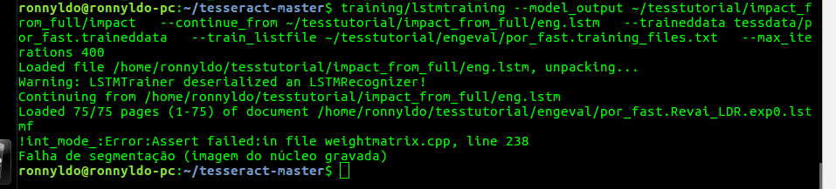

ERRO ao tentar executar o fine tuning com a linguagem por_fast:
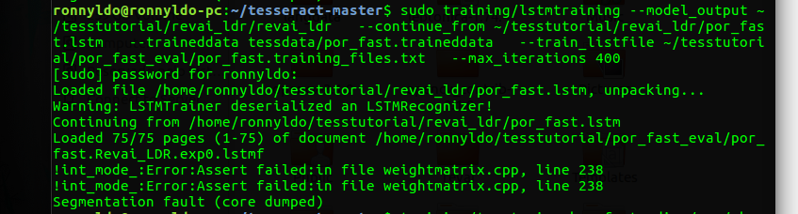

Compilando o tesseract: https://bingrao.github.io/blog/post/2017/07/16/Install-Tesseract-4.0-in-ubuntun-16.04.html

Comandos que não tinham no tutorial de instalação do tesseract 4 feito por Arysson:

sudo apt-get install -y python-pip
sudo pip install cython
sudo add-apt-repository ppa:ubuntu-toolchain-r/test
sudo update-alternatives --install /usr/bin/gcc gcc /usr/bin/gcc-5 60 --slave /usr/bin/g++ g++ /usr/bin/g++-5
sudo add-apt-repository ppa:alex-p/tesseract-ocr
sudo apt-get install -y libleptonica-dev
apt-get install fonts-dejavu gsfonts ttf-mscorefonts-installer

Outro erro:
No final da etapa de instalação, adicionar:
sudo make training
sudo make training-install

Treinar Tesseract 4 com fonte desenvolvida pela Pacto Mais

Command to train tesseract-ocr 4:

Edite o arquivo language-specific.sh que está em tesseract/training, adicionando o por_fast.

Ou isso:sudo ldconfigsudo ldconfigsudo ldconfigsudo ldconfig
training/tesstrain.sh --fonts_dir /usr/share/fonts --lang por_fast --linedata_only --noextract_font_properties --langdata_dir ../langdata --tessdata_dir ~/tessdata --fontlist "Ronnyldo LDR" --output_dir ~/tesstutorial/Ronnyldoeval/

Ou isso:
TREINAMENTO:

Cd ~/tesseract/

training/tesstrain.sh --fonts_dir /usr/share/fonts --lang por_fast --linedata_only --noextract_font_properties --langdata_dir ~/langdata --tessdata_dir ./tessdata --fontlist "Ronnyldo LDR" --output_dir ~/tesstutorial/Ronnyldoeval/

FINE TUNING COM Ronnyldo_LDR:
mkdir -p ~/tesstutorial/impact_from_full
training/combine_tessdata -e tessdata/best/eng.traineddata \
~/tesstutorial/impact_from_full/eng.lstm

training/lstmtraining --model_output ~/tesstutorial/impact_from_full/Ronnyldo --continue_from ~/tesstutorial/impact_from_full/por_fast.lstm --traineddata ~/tessdata/por_fast.traineddata --train_listfile ~/tesstutorial/Ronnyldoeval/por_fast.training_files.txt --max_iterations 400

Cd ~/tesstutorial/engeval/eng
combine_tessdata -u eng.traineddata eng

Erro durante treinamento com a fonte “Ronnyldo LDR”:

https://github.com/tesseract-ocr/tesseract/issues/1012
https://github.com/tesseract-ocr/tesseract/wiki/TrainingTesseract-4.00#error-messages-from-training
https://github.com/tesseract-ocr/tesseract/issues/1009

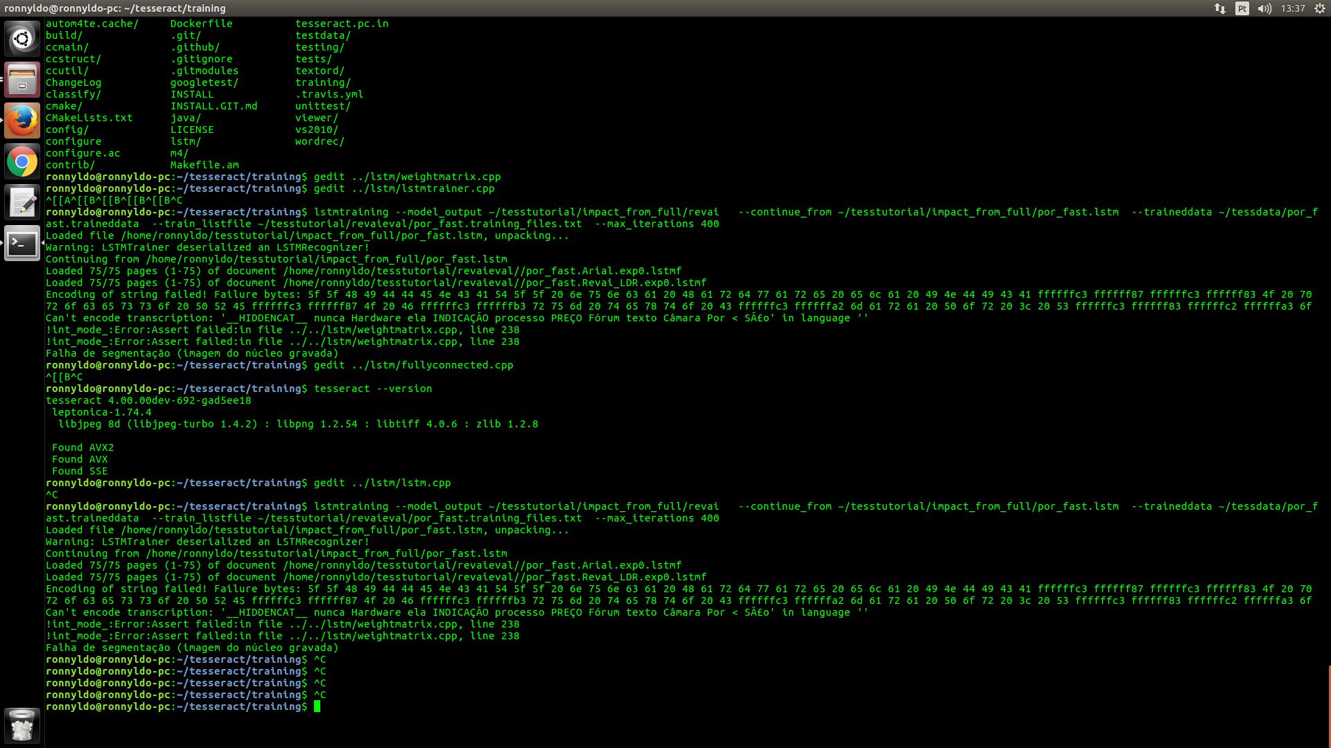

Possível erro: a fonte desenvolvida pela pacto mais.

Próximo passo, tentar executar com a fonte Arial:

Máquina do servidor está com problema durante a instalação de pacotes:

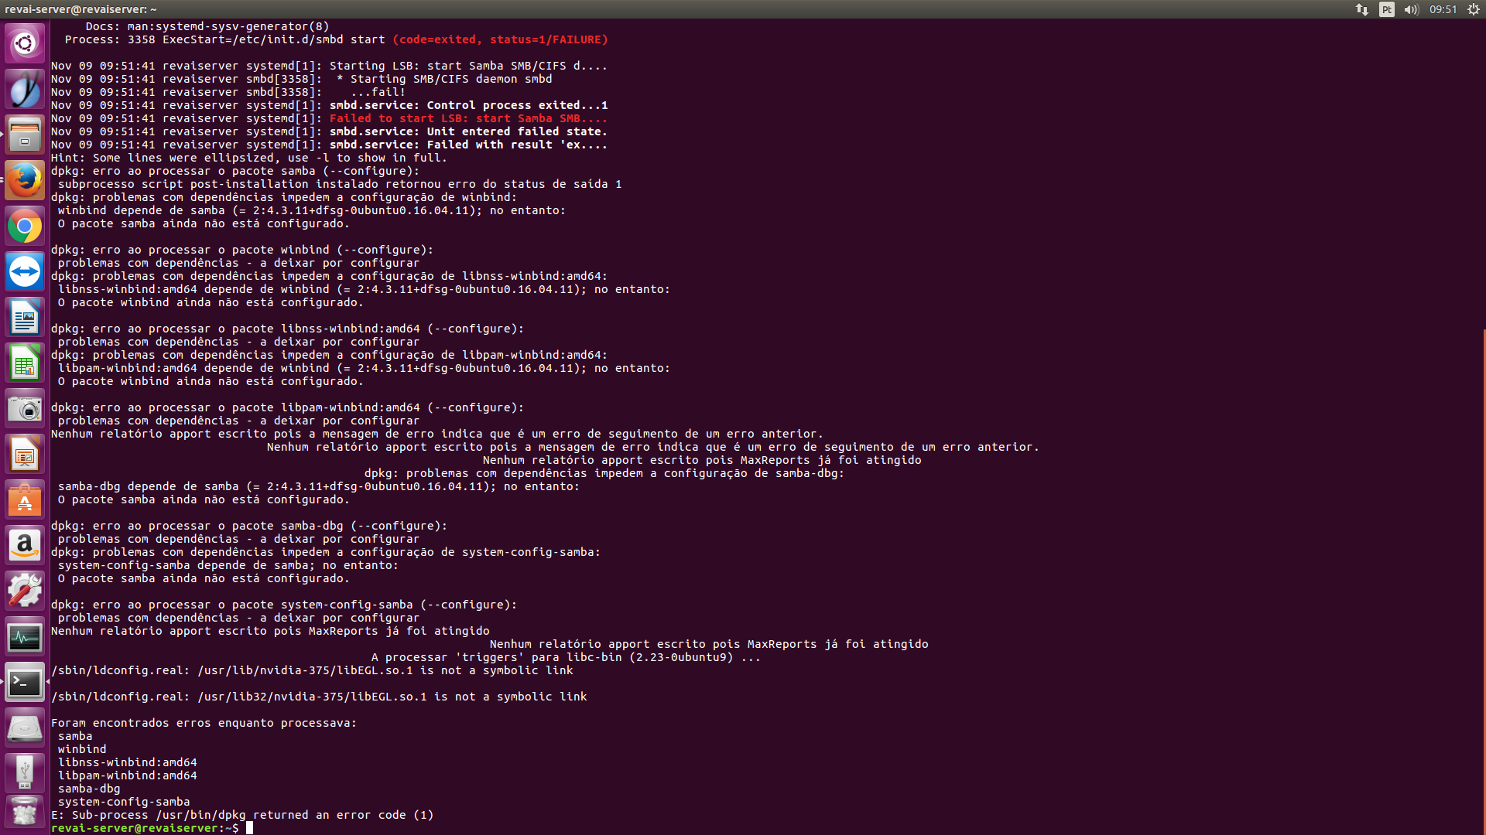

Solução para o problema:
sudo rm /var/lib/apt/lists/* -vf
sudo apt-get clean
sudo apt-get update
sudo apt-get upgrade

Ao tentar executar o treinamento com o tessdata eng_best.traineddata, na etapa combine the output files, retornou o seguinte erro:

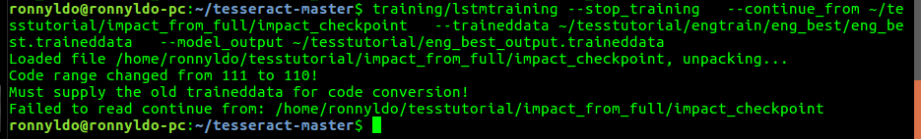

Treinamento com http://ocr7.com/ na web?
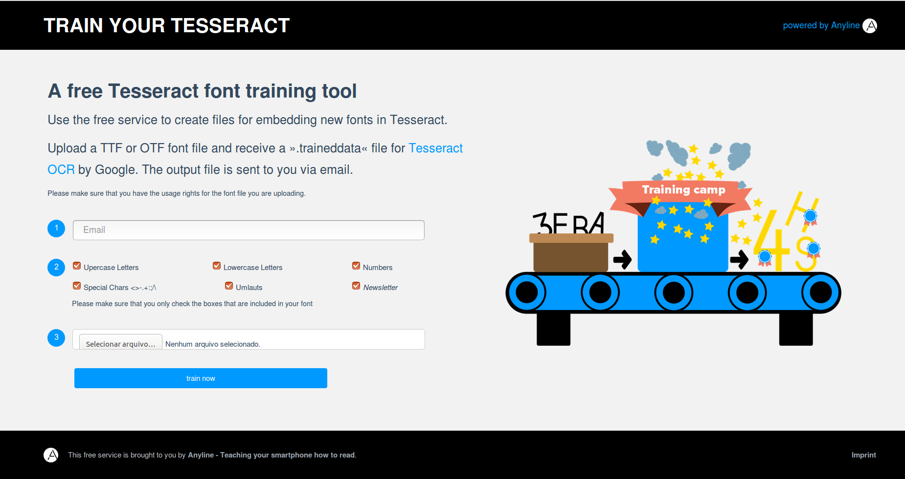

Solução para o combine:

https://github.com/tesseract-ocr/tesseract/issues/1180

